МИНИСТЕРСТВО НАУКИ И ВЫСШЕГО ОБРАЗОВАНИЯ
РОССИЙСКОЙ ФЕДЕРАЦИИ

ФЕДЕРАЛЬНОЕ ГОСУДАРСТВЕННОЕ БЮДЖЕТНОЕ ОБРАЗОВАТЕЛЬНОЕ УЧРЕЖДЕНИЕ ВЫСШЕГО ОБРАЗОВАНИЯ

«БЕЛГОРОДСКИЙ ГОСУДАРСТВЕННЫЙ
ТЕХНОЛОГИЧЕСКИЙ УНИВЕРСИТЕТ им. В. Г. ШУХОВА»
(БГТУ им. В.Г. Шухова)

Кафедра программного обеспечения вычислительной техники и автоматизированных систем

Лабораторная работа №5c
по дисциплине: Основы программирования
тема: «Оценка сложности алгоритмов сортировки по времени»

Выполнил: ст. группы ПВ-211
Чувилко Илья Романович

Проверили:
Притчин Иван Сергеевич
Черников Сергей Викторович

Белгород 2022 г.

Цель работы: получение навыков организации эксперимента и базового анализа результатов для оценки сложности алгоритмов по времени. Закрепление знаний о сортировках.

Содержание отчета: 
- Тема лабораторной работы. 
- Цель лабораторной работы. 
- Результаты замеров (таблицы по заданию) 
- Графики полученных зависимостей. 
- Исходный код экспериментов. 
- Ссылка на открытый репозиторий с решением и полученными замерами и история коммитов (допускается текстом).

Ссылка на репозиторий: https://github.com/ChuvilkoDEV/lab-5c

Задания к лабораторной работе:

1. Пузырьковая сортировка
void bubbleSort(int *a, size_t n) {
for (int i = 0; i < n; ++i) {
for (int j = 0; j < n - 1; ++j)
if (a[j] > a[j + 1])
swap(&a[j], &a[j + 1]);
}
}

График на не отсортированном массиве
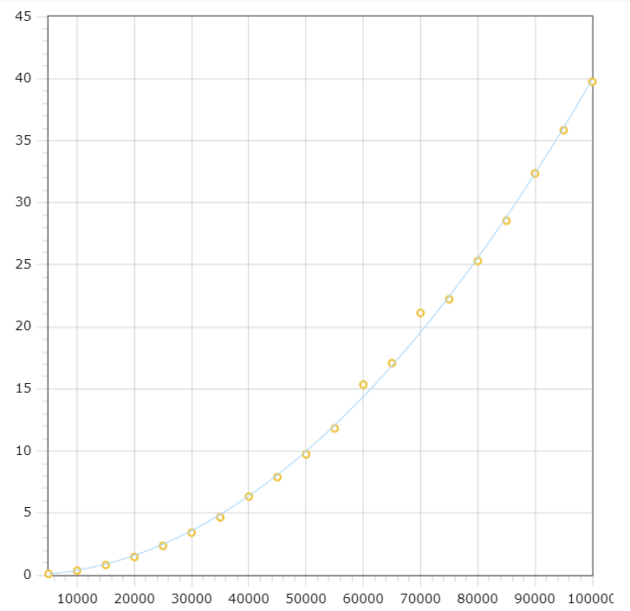

2. Сортировка выбором
void selectionSort(int *a, size_t n) {
for (int i = 0; i < n; ++i) {
size_t minIndex = i;
for (int j = i + 1; j < n; ++j)
if (a[j] < a[minIndex])
minIndex = j;
swap(&a[i], &a[minIndex]);
}
}

График на не отсортированном массиве

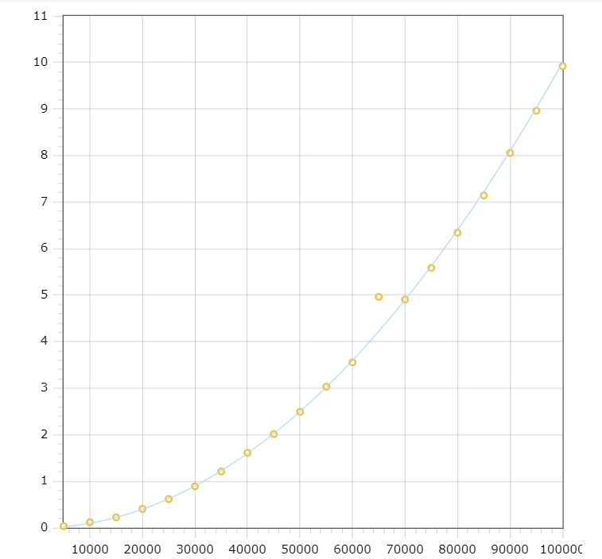
3. Сортировка вставками
void insertionSort(int *a, size_t n) {
for (int i = 1; i < n; ++i) {
int t = a[i];
int j = i;
while (j > 0 && t < a[j - 1]) {
a[j] = a[j - 1];
j--;
}
a[j] = t;
}
}

График на не отсортированном массиве
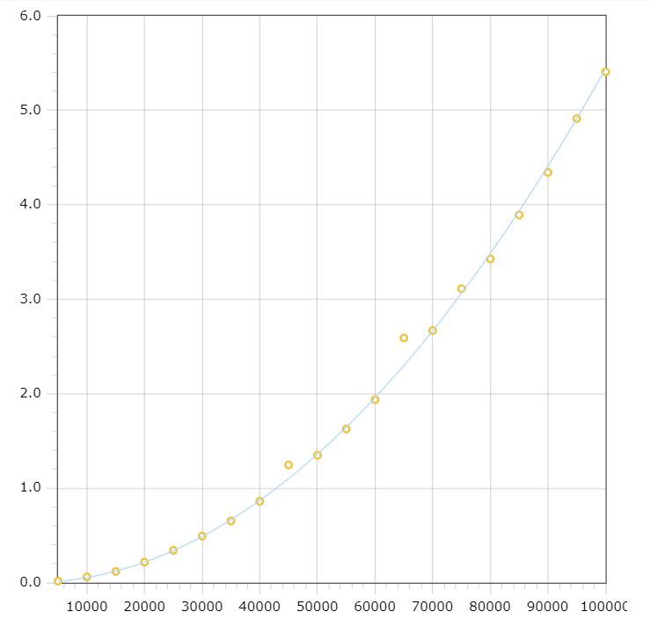

4. Сортировка расческой
void combsort(int *a, const size_t size) {
size_t step = size;
int swapped = 1;
while (step > 1 || swapped) {
if (step > 1)
step /= 1.24733;
swapped = 0;
for (size_t i = 0, j = i + step; j < size; ++i, ++j)
if (a[i] > a[j]) {
swap(&a[i], &a[j]);
swapped = 1;
}
}
}

График на не отсортированном массиве
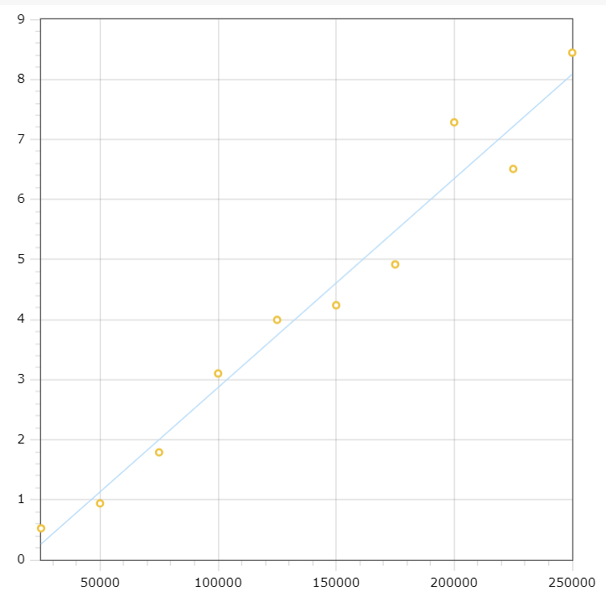

5. Сортировка Шелла
void shellSort(int *a, size_t n) {
for (int i = n / 2; i > 0; i /= 2)
for (int j = i; j < n; ++j)
for (int k = j - i; k >= 0 && a[k] > a[k + i]; k -= i) {
int t = a[k];
a[k] = a[k + i];
a[k + i] = t;
}
}

График на не отсортированном массиве

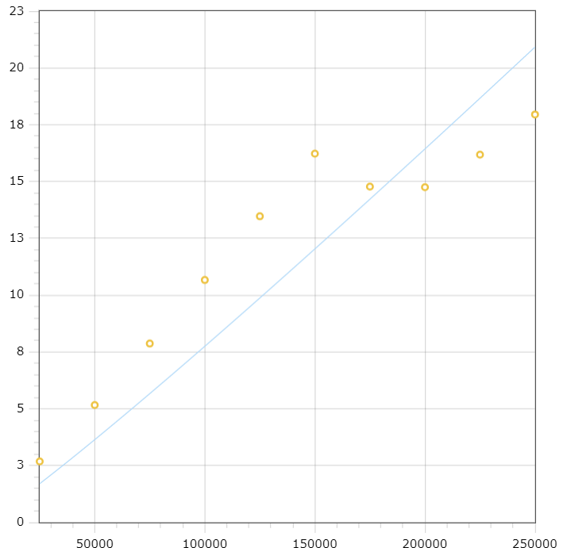

Ответы на вопросы:
1. Для того, чтобы сделать обменную сортировку, без использования операций обмена, можно присвоить каждому элементу свой индекс и производить операции над присвоенным числу индексом.

2. Результаты запуска:
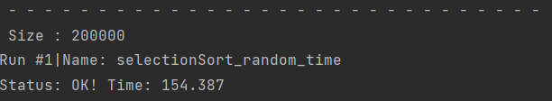

Предполагаемое время: 160 сек.
Фактическое время 154.387 сек.
Погрешность: 5.613 сек.

Таблица затраченного времени:
Затрачиваемое время сортировкой, чтобы упорядочить 𝑁 элементов упорядоченного массива
Тип сортировки | 10000 | 20000 | 30000 | 40000 | 50000 | 60000 | 70000 | 80000 | 90000 | 100000 | Т(N)
Пузырьком | 0.190 | 0.795 | 1.862 | 3.214 | 5.017 | 8.680 | 10.019 | 12.888 | 16.721 | 20.546 | 2.0477379592198e-9*x^2
Выбором | 0.107 | 0.395 | 0.891 | 1.570 | 2.470 | 3.565 | 4.875 | 6.571 | 7.970 | 9.933 | 1.00097273156681e-9*x^2
Вставками | 0.001 | 0.001 | 0.001 | 0.001 | 0.002 | 0.001 | 0.002 | 0.003 | 0.004 | 0.003 | x

Тип сортировки | 25000 | 50000 | 75000 | 100000 | 125000 | 150000 | 175000 | 200000 | 225000 | 250000 | Т(N)
Расческой (100 прогонов) | 0.198 | 0.354 | 0.715 | 1.236 | 1.706 | 1.754 | 1.814 | 2.512 | 2.898 | 3.110 | 1.33e-7*x – 0.2
Шелла  (1000 прогонов) | 1.098 | 3.036 | 4.561 | 5.598 | 6.843 | 10.911 | 8.136 | 7.806 | 9.037 | 9.948 | 3.77e-7xlogx

Затрачиваемое время сортировкой, чтобы упорядочить 𝑁 элементов массива упорядоченного в обратном порядке
Тип сортировки | 10000 | 20000 | 30000 | 40000 | 50000 | 60000 | 70000 | 80000 | 90000 | 100000 | Т(N)
Пузырьком | 0.318 | 1.243 | 2.807 | 4.992 | 7.803 | 14.095 | 15.334 | 19.939 | 26.078 | 31.526 | 3.17080842332567e-9*x^2
Выбором | 0.111 | 0.375 | 0.863 | 1.516 | 2.357 | 3.400 | 4.764 | 6.077 | 7.682 | 9.551 | 9.62681017285725e-10*x^2
Вставками | 0.105 | 0.432 | 0.962 | 1.719 | 2.682 | 3.876 | 5.317 | 6.898 | 8.997 | 10.821 | 1.0905375374574e-9*x^2

Тип сортировки | 25000 | 50000 | 75000 | 100000 | 125000 | 150000 | 175000 | 200000 | 225000 | 250000 | Т(N)
Расческой (100 прогонов) | 0.222 | 0.421 | 0.677 | 1.360 | 2.055 | 2.365 | 2.612 | 3.187 | 4.157 | 4.158 | 1.89e-6x - 0.483
Шелла  (1000 прогонов) | 2.683 | 5.165 | 7.869 | 10.665 | 13.470 | 16.228 | 14.773 | 14.749 | 16.185 | 17.951 | 6.73e-6xlogx

Затрачиваемое время каждой из сортировок для того, чтобы упорядочить 𝑁 элементов неупорядоченного массива
Тип сортировки | 10000 | 20000 | 30000 | 40000 | 50000 | 60000 | 70000 | 80000 | 90000 | 100000 | Т(N)
Пузырьком | 0.366 | 1.459 | 3.422 | 6.341 | 9.734 | 15.353 | 21.123 | 25.308 | 32.359 | 39.741 | 3.99487148978398e-9*x^2
Выбором | 0.118 | 0.407 | 0.891 | 1.613 | 2.492 | 3.556 | 4.904 | 6.342 | 8.055 | 9.920 | 1.00001057194967e-9*x^2
Вставками | 0.061 | 0.217 | 0.493 | 0.862 | 1.349 | 1.937 | 2.669 | 3.427 | 4.342 | 5.408 | 5.44444376791216e-10*x^2

Тип сортировки | 25000 | 50000 | 75000 | 100000 | 125000 | 150000 | 175000 | 200000 | 225000 | 250000 | Т(N)
Расческой (100 прогонов) | 0.526 | 0.940 | 1.789 | 3.102 | 3.996 | 4.238 | 4.919 | 7.283 | 6.508 | 8.443 | 3.476e-7x — 0.6
Шелла  (1000 прогонов) | 8.990 | 19.16 | 28.41 | 42.41 | 51.929 | 63.699 | 55.168 | 61.069 | 64.626 | 73.343 | 2.67e-5xlogx

Зависимость количества сравнений, производимых сортировкой от количества элементов в массиве (N)
Тип сортировки | Не упорядоченный | В обратном порядке | Упорядоченный | ФВС(1) | ФВС(2) | ФВС(3)
Пузырьком | 0.5N² | 0.99N² | 0.75N² | N² | N² | N²
Выбором | 0.5N² | 0.53N² | 0.5N² | N² | N² | N²
Вставками | 1.99N | 0.99N² | 0.5N² | N | N² | N²
Расческой | 0.35NlogN | 0.47NlogN | 0.42NlogN | NlogN | NlogN | NlogN
Шелла | 0.35NlogN | 3.75NlogN | 6.81NlogN | NlogN | NlogN | NlogN

